目指そう単収200kg！合格以上比率90%以上!
令和 ４年 １０月 ４日
い な ば 農 業 技 術 者 協 議 会
○事務局 【JAいなば営農指導課】
小矢部市赤倉９７ TEL67-8000
【西部支店】67-8200 【東部支店】67-8300
【南部支店】61-8900 【福岡支店】64-8600
○高岡農林振興センター 26-8480
大豆管理情報 第５号
１ 適期収穫により品質低下を防止
（1）収穫時期の目安
・えんれいのそらの成熟期は、早いほ場で１０月８日からの見込みです。下記の生育ステージを目安に、適期収穫に努めましょう。

表1 生育ステージ予想（えんれいのそら）
【黄葉期】  着生葉のほとんどが  黄化した頃  5日程度 | 【落葉期】  全体の約40～50%の株が  全落葉した頃  6日程度 | 【成熟期】  全株数の90％以上の莢が  褐色に変色した頃  （子実水分22％以下）
（９/２７頃～） | （１０/２頃～） | （１０/８頃～）刈り取り開始

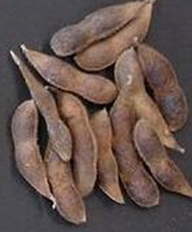
（2）適期収穫は、葉色ではなく莢色で判断
・成熟期は、ほ場や地域によってばらつきがあります。
必ずほ場ごとに莢色を確認（写真1）し、適期を迎え
たほ場から収穫しましょう。
・刈遅れるとしわ粒や腐敗粒の原因になります。刈遅れ
がないように注意しましょう（写真2）。
写真１ 莢の成熟期の色
株内に黄緑・黄色の莢が無くなる頃が刈取適期です。
（緑～黄色の茎色の割合が高くても、著しい汚損には
なりません）

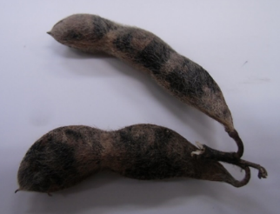
黄葉期から成熟期の判断がしづらい場合は、営農指導員や普及指導員にご相談ください。

２ 収穫作業のポイント
写真２ 刈遅れた大豆の莢

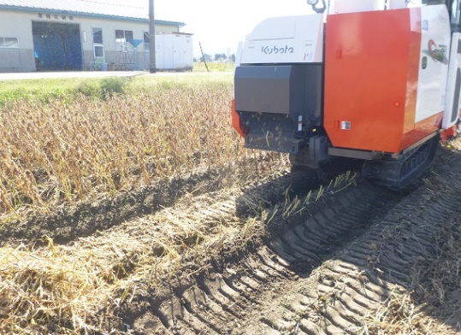
・収穫前に雑草や青立ち株を抜き取りましょう。
・収穫時間は、日中（午前10時～午後4時）としましょう。
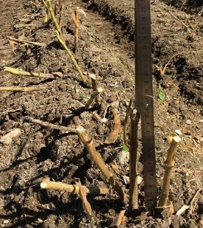
・土をかき込まないよう、刈取り高さは地際から10cm

程度とし、作業速度0.4～0.8m/秒（2.9km/時）程度
で刈取りを行いましょう（写真3）。
・倒伏が著しい場合は、追い刈りをしましょう。
・汎用コンバインを使用する場合、異品種等の混入を
10ｃｍ程度
防ぐため、清掃を徹底しましょう。
写真３ 刈取りの高さ
裏面につづく
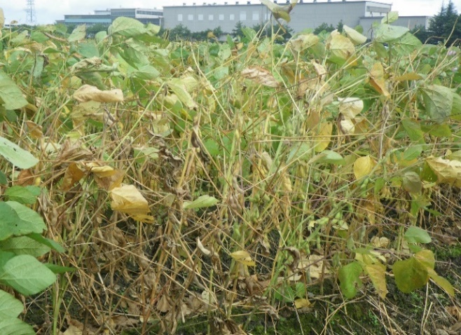
３ 黒根腐病の発生について
近年、黒根腐病の発生が拡大し、
稔実莢数の減少と大粒比率の低下及び
しわ粒の増加の原因となっています。
生育初期から感染し、
後半になって葉の黄化や立ち枯れ症状を呈する。

写真４ 黒根腐病の症状
○収穫時の対策
・病気のまん延を防ぐため、黒根腐病の発生ほ場は最後に収穫しましょう。
・コンバインに付着した病原菌が他のほ場に伝染しないように、収穫作業後は
機械を洗浄しましょう。
裏面につづく
４ 難防除雑草について
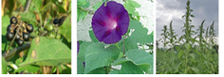
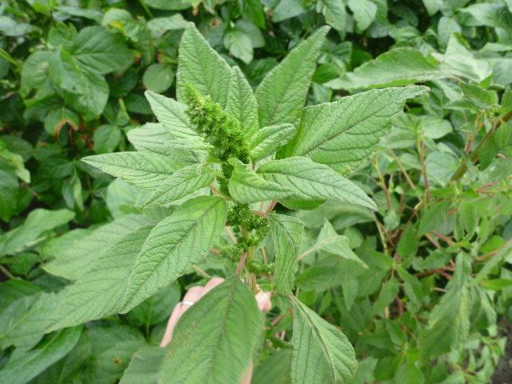
（1）収穫前の対策
帰化アサガオ
・汚損粒の原因になるため、難防除雑草（帰化アサガオ
類、イヌホオズキ類、ヒユ類）が見られたら事前に抜
き取りましょう。
ヒユ類
イヌホオズキ
・次のほ場に雑草が拡散するのを防ぐため、雑草の発生
が多いほ場の収穫作業は最後に行いましょう。
写真５ 難防除雑草の例
（2）収穫後の対策
雑草の種子をすき込まず、地表面に置くことで、種子が乾燥し、発芽能力を低下させることができます。
・雑草が繁茂しているほ場の収穫後のすき込みの実施は
避けましょう。
・抜き取った雑草をほ場内に捨てるのは避けましょう。
・収穫後は、機械の洗浄を徹底しましょう。
・粗選別時のごみは、ほ場外で適切に処分しましょう。
散布から約2か月経過しても、
ほとんど雑草が発生していません！

５ 次年度の効率的な雑草対策について
大豆中耕後の雑草対策として、吊り下げノズル＋ダイロンゾルとザクサ液剤の混用散布を紹介します。
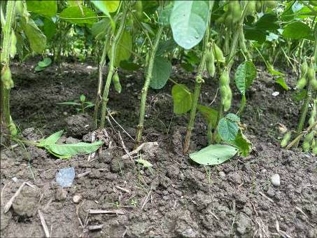

・当雑草防除をすることにより、アサガオやタデ類の大型雑草
に効果があり、抑制時期は約2か月程度あります。
表２ 薬剤使用量と散布水量
薬剤名 | 使用薬量  （/10a） | 希釈水量  （/10a） | 備考
ダイロンゾル | 200㎖ | 100L | 大豆畦間処理
ザクサ液剤 | 500㎖

写真６ 混用散布したほ場の様子

秋の農作業安全運動 ８月２０日～１０月２０日
秋の農繁期はコンバインによる事故が毎年多く発生します。余裕を持った作業計画を立て、事故防止対策を徹底しましょう。
・コンバインに衣類が巻き込まれないように、袖口や裾が締まった服装を着用しましょう。
・コンバインの詰まりを取り除く際は、必ずエンジンを切りましょう。

